#### 推广管理

按钮样式已替换

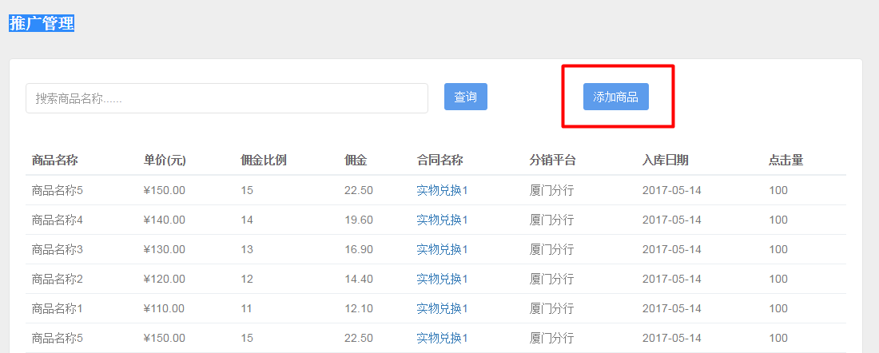

#### 佣金管理

合同导出也要导出shop_id,通过item_id,shop_id才能关联到具体商城的具体商品

只有item_id有可能多商户重复，一个分行可能会有多个商城的不同产品但item_id可能相同。

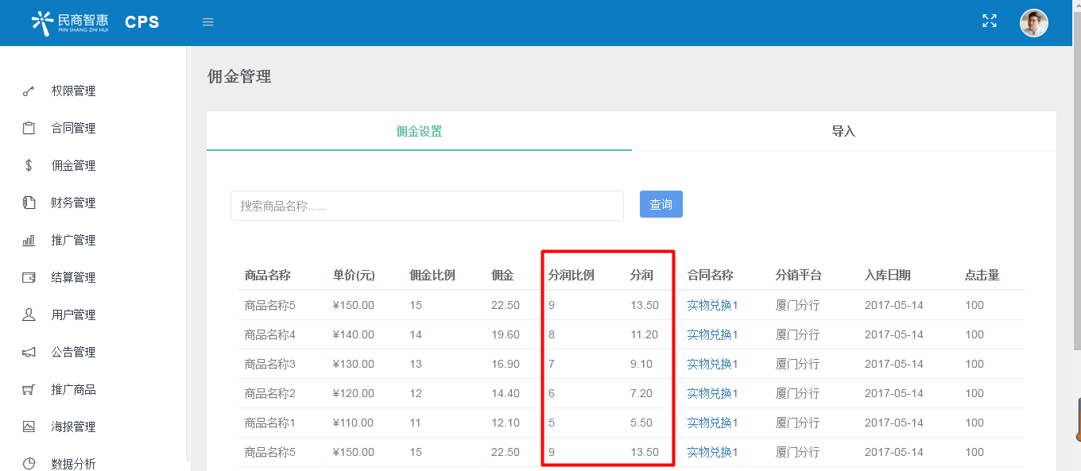

#### 海报管理

该功能应该只有平台方，即cps有权限上传海报底图，然后可以根据商品或分类去定制不同的海报底图模板。

海报模板：目前只有一张海报模板：写死，暂时可根据模板管理人员替换

后期扩张定制海报模板上传，启用

